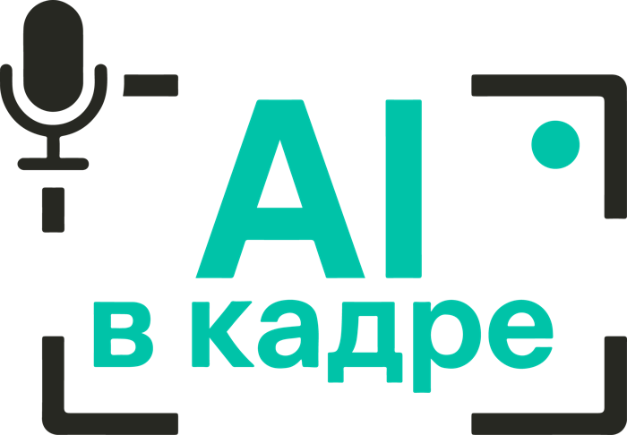
AI В КАДРЕ
студия ИИ-видеопродакшна · Москва · 2026
КОММЕРЧЕСКОЕ ПРЕДЛОЖЕНИЕ
Ролик на конкурс «Вместе движемся дальше»
для дилера ЛУКОЙЛ · три пакета
16:9 · 60–90 с · MP4 · сдаём до 12 октября

БАЗОВЫЙ  125 000 ₽  2 дня |  | ПРЕМИУМ  175 000 ₽  3 дня · рекомендуем |  | МАКСИМУМ  295 000 ₽  4 дня

600+  проектов в ИИ-видео | 200 млн+  просмотров у наших роликов | 200 000+  подписчиков в соцсетях

Цены без НДС — студия работает на УСН. Оплата 50 / 50.
+7 (968) 589-55-16 · aivkadre@yandex.ru · aivkadre.ru

ЧТО МЫ ПОНЯЛИ ИЗ ЗАДАЧИ
Добрый день! Да, берём целиком: соберём ролик о вашей компании и партнёрстве с ЛУКОЙЛ по всем требованиям конкурса и сдадим до 12 октября. Собрали три пакета — отличаются глубиной проработки.
Конкурс дилеров ЛУКОЙЛ: нужен горизонтальный ИИ-ролик на 60–90 секунд, от 1920×1080. Можно сочетать ваши реальные фото и видео с генеративными сценами, графикой и озвучкой. Ролик должен ответить на три вопроса — так и строим сюжет.
Три вопроса — три части ролика
Кто мы? | Компания, команда, подход к клиентам. Ваши фото и видео, ожившие в кадре.
Что для нас ЛУКОЙЛ? | Продукты, сервис, совместная работа. Реальные преимущества партнёрства.
Куда движемся? | Будущее, технологии, следующий этап. Здесь больше всего генеративных сцен.
Финал | «Вместе движемся дальше» — ваш логотип рядом с логотипом ЛУКОЙЛ.
Что отдаём для заявки
Ролик MP4 в разрешении не ниже 1920×1080 и длиной по требованиям конкурса. Плюс готовый текст с описанием концепции по трём вопросам — остаётся вставить в письмо.
КАК УСТРОЕНА РАБОТА
Короткий созвон и сценарий. 15 минут о компании, команде и партнёрстве — в тот же день присылаем сценарий по трём вопросам.
Ваши материалы. Отбираем фото и видео компании, решаем, что оживляем, а что создаём с нуля.
Генерация и анимация. ИИ-сцены, движение камеры, переходы. Каждый план в нескольких дублях, берём лучший.
Голос, музыка, монтаж. Диктор, музыка, титры, логотипы, цвет.
Правки и сдача. Черновик, правки, финальный MP4 и текст для заявки.
ЧТО ВХОДИТ В КАЖДЫЙ ПАКЕТ
Параметр | Базовый · 125 000 ₽ | Премиум · 175 000 ₽ | Максимум · 295 000 ₽
Хронометраж | 60 с | До 90 с | До 90 с
Концепции | 1 | 2 на выбор | 3 на выбор
Уникальных планов | до 20 | до 30 | до 45
Ваши материалы | Фото и видео компании в монтаже | Оживляем фото команды, офиса, техники | Сотрудники становятся героями ИИ-сцен
Голос | Без диктора, титры | ИИ-диктор | ИИ-диктор с настройкой интонаций
Музыка и звук | Лицензионная музыка | Лицензионная музыка | Музыка + саунд-дизайн
Графика | Логотипы, титры | Логотипы, анимированные титры | Анимированная графика, инфографика с цифрами компании
Разрешение | Full HD 1920×1080 | 4K | 4K
Для заявки | Описание концепции по трём вопросам | Описание концепции по трём вопросам | Описание концепции по трём вопросам
Дополнительно | — | — | Версия 30 с для соцсетей
Правки | 3 | 5 | 8
Сопровождение | Менеджер проекта | Менеджер проекта | Продюсер на связи
Срок | 2 дня | 3 дня | 4 дня
Правка — одно конкретное изменение: заменить план, поправить титр, сдвинуть склейку. Цена без НДС — студия работает на УСН. Дополнительных счетов сверх согласованного объёма не выставляем.
УСЛОВИЯ ОПЛАТЫ
 | Базовый | Премиум | Максимум
Аванс при старте, 50% | 62 500 ₽ | 87 500 ₽ | 147 500 ₽
После утверждения финала, 50% | 62 500 ₽ | 87 500 ₽ | 147 500 ₽
Итого | 125 000 ₽ | 175 000 ₽ | 295 000 ₽
СРОКИ
В календарных днях, работаем в выходные.
Этап | Базовый | Премиум | Максимум
Созвон, сценарий, отбор материалов | день 1 | день 1 | день 1
Генерация и анимация | день 1–2 | день 2 | дни 2–3
Голос, музыка, монтаж | день 2 | день 3 | день 4
Правки, финальный MP4, текст для заявки | день 2 | день 3 | день 4
Итого | 2 дня | 3 дня | 4 дня
Успеваем к дедлайну конкурса
Заявки принимают до 12 октября. При старте 8 октября сдаём Базовый 9 октября, Премиум — 10-го, Максимум — 11-го: остаётся запас на отправку. Чтобы уложиться, согласования нужны в течение нескольких часов, а не дней.
ЧТО МОЖНО ДОБАВИТЬ
Опция | Базовый | Премиум | Максимум
Хронометраж до 90 с | +25 000 ₽ | включено | включено
ИИ-диктор | +10 000 ₽ | включено | включено
Версия 30 с для соцсетей | +15 000 ₽ | +15 000 ₽ | включено
Следующий ролик для вашей компании | −15% | −15% | −15%
Инструменты. Набор нейросетей и софта подбираем под задачу. Конкретный стек раскрываем на этапе ТЗ, при необходимости под NDA.
ЧТО НУЖНО ОТ ВАС ДЛЯ СТАРТА
Обязательно | Название компании, город, чем занимаетесь, сколько лет с ЛУКОЙЛ. Фото и видео: команда, офис, АЗС или склад, техника, клиенты. Ваш логотип и логотип ЛУКОЙЛ в хорошем качестве. 15 минут на созвон в день старта. Контакт, который быстро утверждает этапы.
Полезно | Цифры компании: клиенты, точки, объёмы, достижения. Истории сотрудничества, которыми гордитесь. Ролики, которые нравятся по стилю.
РЕКВИЗИТЫ
Исполнитель | Студия AI в кадре · ИП Тальян Антон Дмитриевич
ИНН / ОГРНИП | 774349397920 · 325774600866130
Расчётный счёт | 40802810700009144244, АО «ТИНЬКОФФ БАНК», г. Москва
Корр. счёт / БИК | 30101810145250000974 · 044525974
Контакты | +7 (968) 589-55-16 (телефон / Telegram) · aivkadre@yandex.ru · aivkadre.ru

Готовы стартовать сегодня. Напишите, какой пакет вам ближе. Пришлём договор и счёт на аванс, созвонимся на 15 минут — и сценарий будет у вас в тот же день. AI в кадре — студия ИИ-видеопродакшна · Москва.

